Práctica 3

TECNOLOGÍA DE COMPUTADORES

1º GRADO EN INGENIERÍA INFORMÁTICA

Curso 2020/2021



El DIODO y su comportamiento.

**Objetivos**

* Utilización del simulador electrónico MultiSim.
* Utilización de los teoremas vistos en teoría.

**Materiales disponibles**

* Simulador MultiSim
* PC

1. **Realiza los siguientes cálculos teóricos**

En el circuito de la figura:



Los valores del fabricante del diodo se muestran en la siguiente tabla.

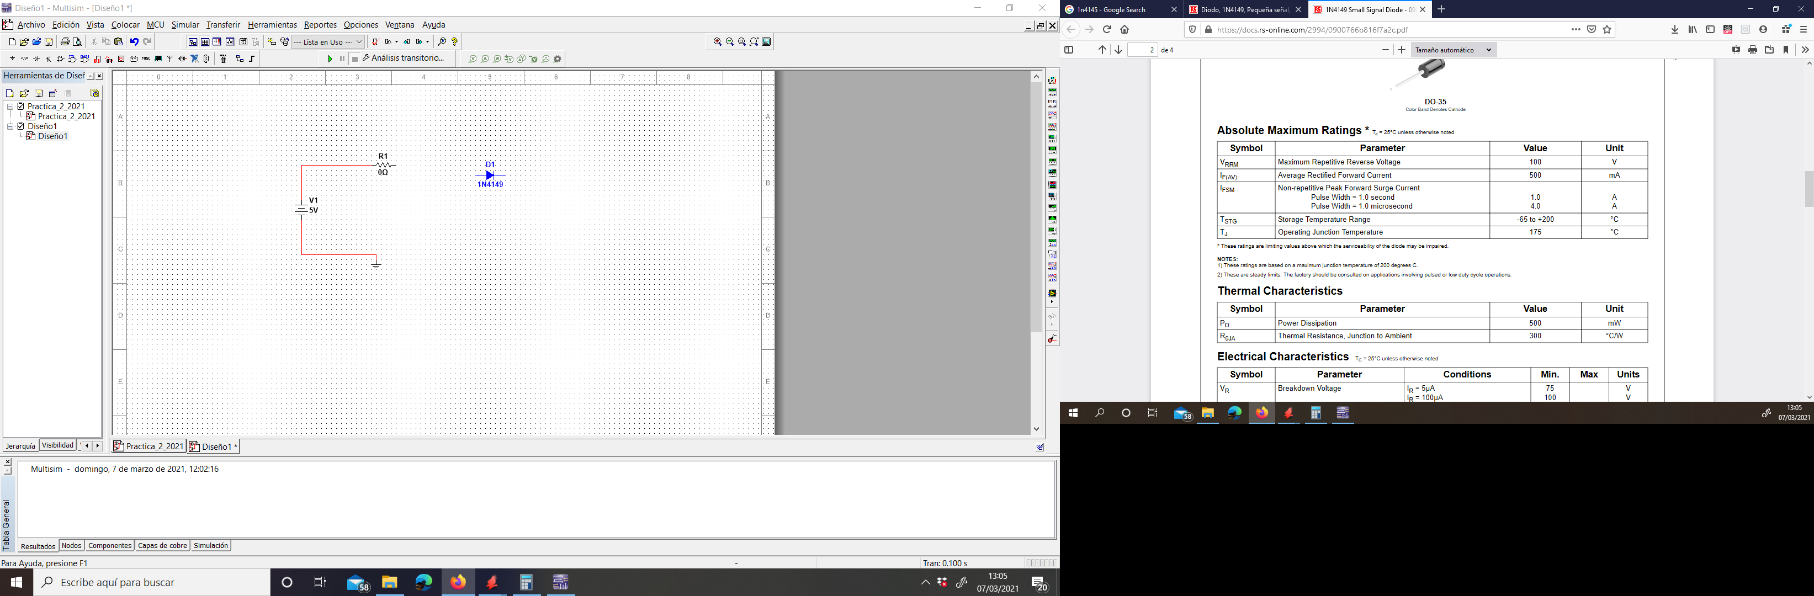

¿Qué tensión mínima necesita el diodo en sus bornes para que empiece a conducir?

|  |
| --- |
| La tensión mínima que necesitará será la tensión umbral del diodo (0,7 V) |

¿Qué valor debe tener como límite R1? Y ¿Por qué?

|  |
| --- |
| **R1 = 12,88 ohmios** R1 debe tener como mínimo ese valor ya que si su valor es menor la corriente que circularía sería mayor que la que puede soportar (500 mA) y por lo tanto acabaría rompiéndose |

Según el siguiente circuito, ¿Qué comportamiento tiene el diodo?



|  |
| --- |
| Por cómo está colocado el diodo, este circulará en los semiciclos negativos de V2, la fuente de tensión se va a sumar a la tensión umbral del diodo debido a que su parte positiva está apuntando al ánodo. Esto hará que la rectificación sea más precisa que sin fuente de tensión. |

¿Qué comportamiento tiene el diodo, si le damos la vuelta a la fuente de alimentación?

|  |
| --- |
| Al tener la parte negativa de la fuente de tensión conectada al ánodo del diodo, este se comportaría como un circuito abierto, dejando pasar una intensidad casi nula. |